2015年度专业技术人员继续教育培训流程

1、登陆河南省专业技术人员继续教育信息管理系统（www.hnzjgl.gov.cn）
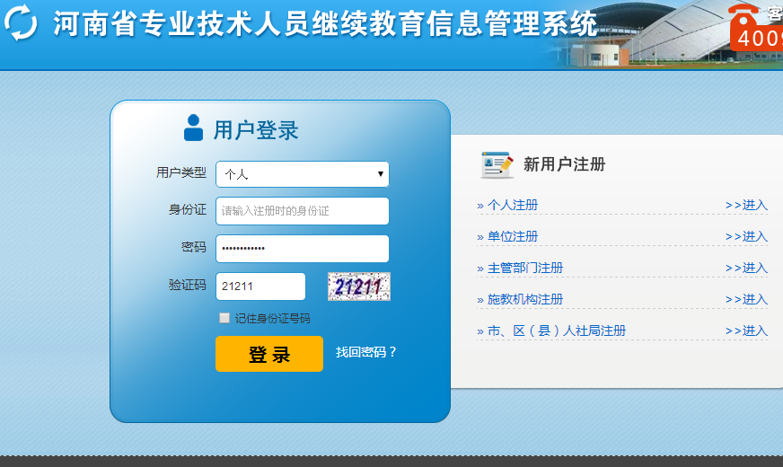

2、进入系统后，点击左下角“进入继续教育网络学院”

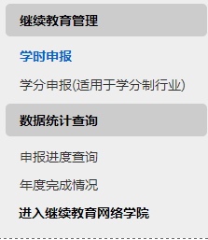

3、进入继续教育网络学院后，点击右中部“网络学习入口，平顶山市”
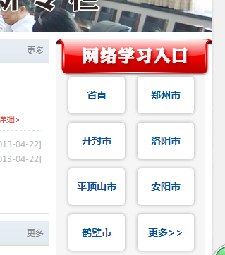

4、点击“学员中心”，点击“前往报名”

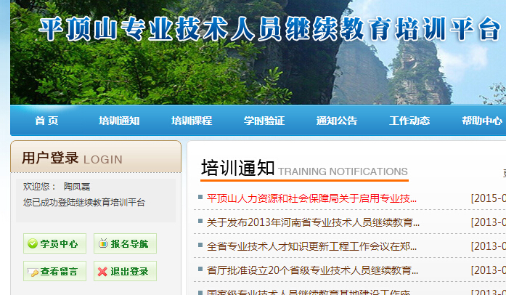

5、在线缴纳学费
学员选择班级后点击“报名”，选择所报课程信息，系统将打开选择支付方式页面。学员需选择支付银行后点击“下一步”确认订单后前往缴费。缴费成功后，系统将自动开通学习权限。如下图所示：
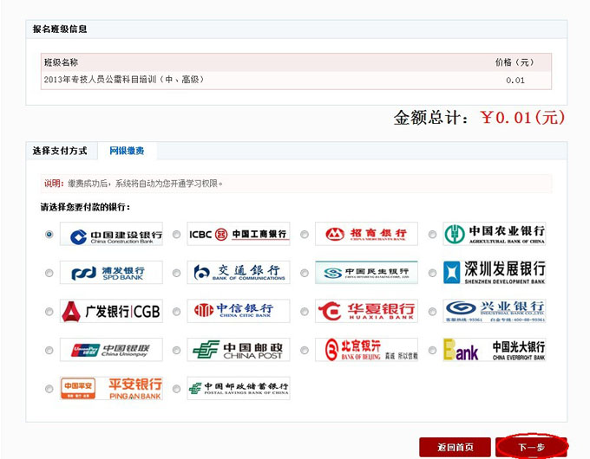

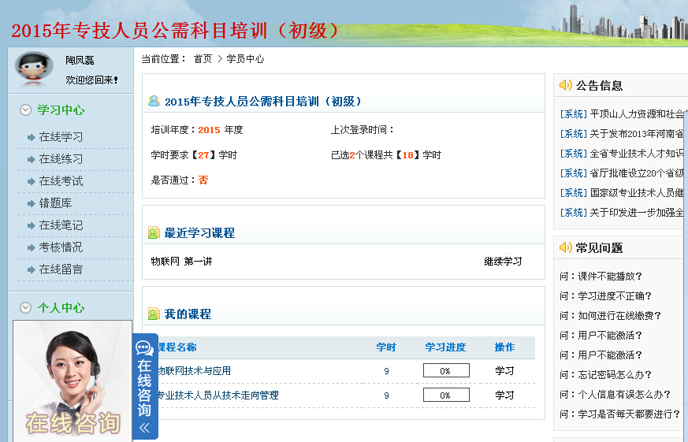

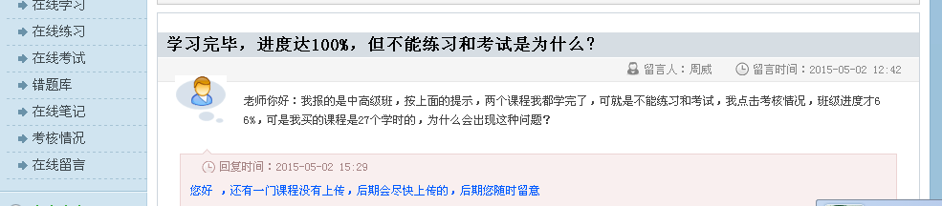

6、在线学习
学员进入学员中心后点击导航“在线学习”打开课程列表进入学习。学员在看视频学习过程中系统将不定时（可根据需求设置弹窗次数和时间）的弹出问题要求学员回答，学员只有回答正确后方可继续学习。
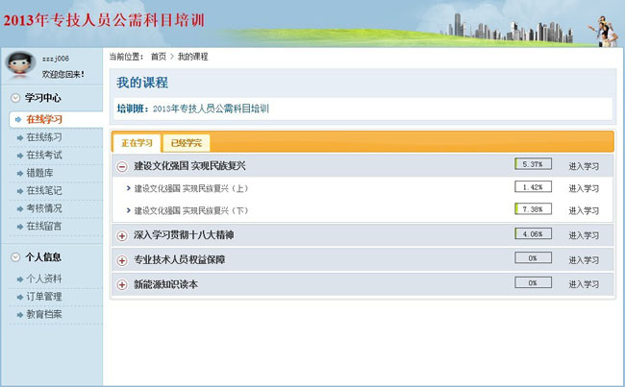

7、在线考试
学员课程学习进度都到达100%后即可进入进入在线考试。考试不限次数，60分合格。对于练习过程中做错的题目，系统将自动归入错题库，学员可在错题库中进行错题重答，也可点击考试记录查看历史考试试卷。如下图所示：

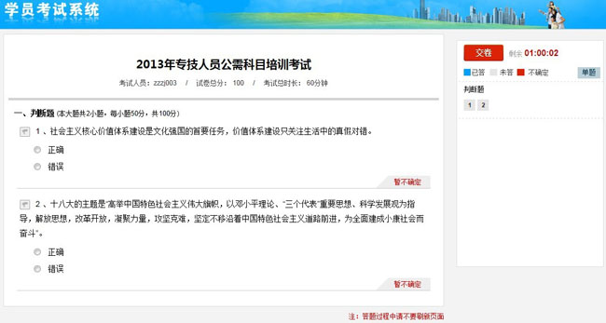

8、档案记载
当学员完成培训，并通过考试，培训平台记录学员的教育档案，学员可点击<教育档案>即可查询并打印证书。
